Методический паспорт программы
(редакция 2025года)

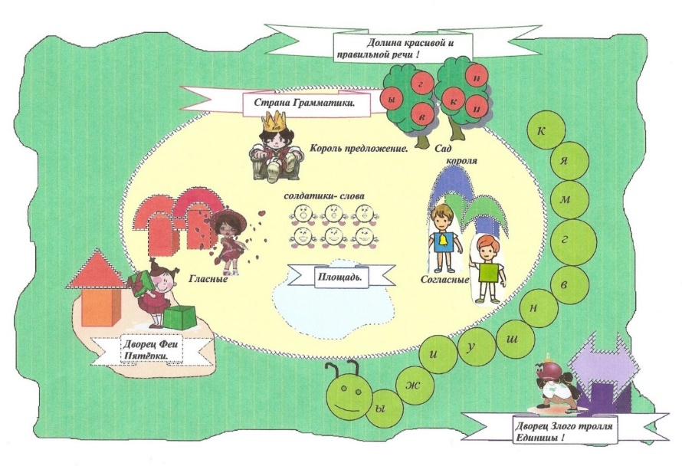

Автор:
Каночкина Ольга Евгеньевна, учитель-логопед МБДОУ д/с № 465,

г. Новосибирск, 2025г.

Программа подготовки детей к обучению грамоте предполагает работу по направлениям:
• звуковой анализ слов;
• членение слов на слоги, составление слоговой схемы;
• звуко-слоговой анализ слов различной сложности;
• умение составить схему слова из полосок и фишек;
• звуки гласные и согласные, твердые и мягкие. Качественная характеристика звуков;
• умение подбирать слова к данным схемам. Умение подбирать слова к данной модели (первый звук твердый согласный, второй гласный, третий мягкий согласный, четвертый гласный и т.п.);
• закрепление навыка подбора слов к звуковым схемам или по модели;
- формирование и закрепление коммуникативно-речевых компетенций.

Непосредственную работу по программе необходимо начинать с изучения рекомендаций к ней, а именно:
- Восемь причин, по которым я рекомендую использовать сказку
- Только игра и сказка наполнены для ребёнка личностно-значимым смыслом. Такие понятия как «гласный», «согласный», «звонкий», «глухой» и т.д. сами по себе этого смысла для ребёнка лишены. Своей сказкой я пытаюсь придать грамматическим понятиям личностно – значимый смысл, помочь простроить детям логическую цепочку-ассоциацию между названием и значением (красивый голос, глас - «гласные звуки», согласные звуки со всем, со всем соглашались их и назвали - «согласные звуки» и т. д.).
* Широкая практика использования «ассоциативных цепочек» при изучении сложных для ребенка языковых понятий, позволяет практиковать сказку в общеобразовательных группах, с доминантой детей, для которых русский язык не является родным. Почему?! Потому что 90 % экспресс -программ по обучению второму языку как иностранному строятся на «ассоциативном» подходе. В целом, акустическая и графомоторная схожесть речи русскоязычных детей с речевой патологией и детей-инофонов, только познающих русский язык, - открывает возможности более углубленной практики использования сказки в работе с детьми билингвами.
- Сказка позволяет через конкретные сказочные образы (король Предложение, злой тролль Единица, фея Пятёрка и т.д.) познать сложные языковые понятия.
- Сказка развивает воображение ребёнка, а, следовательно, и его речь.
- Рассказывание сказки подкрепляется активным введением графических схем. (Опираясь на схемы, ребёнок учится самостоятельно строить свой ответ) Сказка позволяет в должной мере осуществить комплексный подход в работе.
- Сказка позволяет осуществить комплексный подход в работе с детьми, помимо доминантной образовательной области «Речевое развитие» интегрировать и иные образовательные области, - такие как «Познавательное развитие», «Социально-коммуникативное развитие», «Физическое развитие» (игры с «облаками», «Гусеница», «Лабиринт»).
- Адаптация сказки к любой методике по подготовке детей к обучению грамоте позволяет простроить задания таким образом, чтобы они могли использоваться не только в совместной деятельности взрослого и ребёнка, но и на определённом этапе, в самостоятельной деятельности детей (например, игра «Сколько слов «съела» гусеница?», «Облака», «Лабиринт»).
- Сказка позволяет привлечь родителей в единое образовательное пространство через организацию совместной деятельности с детьми.
- Сказка способствует не только интеграции образовательных областей, но и решению коррекционных задач по подготовке к обучению грамоте в рамках общеобразовательной программы ДОУ, таким образом, педагоги избегают «ножниц» между коррекционными темами и темами групп. А значит, благодаря мультифункциональности, сказка может использоваться как в рамках АОП коррекционных групп с ТНР, так и в программах групп инклюзивной направленности и общеразвивающего профиля.
- Восемь советов педагогам по использованию сказки
- Не предлагайте детям сказку полностью (даже в общих чертах), берите из неё фрагменты, согласно конкретно изучаемой темы.
- Старайтесь в один день непосредственно-образовательной деятельности акцентировать лишь одно языковое понятие, остальные понятия упоминайте вскользь согласно сказочному сюжету, непроизвольное их запоминание лишь позволит в дальнейшем вернуться к этим понятиям при прохождении соответствующих тем.
- Новое языковое понятие обыгрывается не менее 2-3 дней непосредственно образовательной деятельности (при необходимости и больше).
- При переходе к звуко-буквенному анализу, к работе с «волшебными облаками», на первоначальном этапе рекомендую их вырезать из бумаги. Помните, что у ребёнка ранее возникает, а, следовательно, лучше развито наглядно- действенное мышление.
На следующих этапах пойдёт усложнение работы не только с учётом увеличения количества звуков, но и с учётом постепенного перехода к наглядно-образному и даже понятийному мышлению. (Ребёнок со временем отойдёт от вырезанных «облаков» и начнёт «двигать» их зрительно).
1 этап: «облака» из бумаги
К2
К 1
А1
А 2

А К

К А + « надевание «костюмчиков» и «платьиц»
2 этап: «облака» «двигаются» зрительно
2 И 1
1Л2
222
зрительно

И Л Л И

3 этап: «облака» «двигаются» зрительно и одновременно увеличивается количество звуков
К3
О2
зрительно
С1

С О К

- Учитывайте при подготовке следующий нюанс - один и тот же набор звуков может образовывать разные слова:
А4
И2
А 4
Л1

И2
С 3
С1
Л3

Л И С А С ИЛ А

- Как можно больше вводите визуальных и акустических опор (схем, зарисовок, слов с акустической схожестью), особенно при изучении следующих тем:
- Предложение. Пунктуация в конце предложения.
- Предлоги и союзы в предложении.
- Ударение.
- Слова и слоги.
- Гласные буквы. Гласные звуки и буквы, смягчающие впередистоящий согласный звук.
- Уделяйте больше внимания интегрированным играм «Гусеница», «Облака», «Лабиринт».
- В процессе обучения детей-инофонов русскому языку одновременно формируйте коммуникативно-речевую компетентность дошкольников и обучайте их чтению и письму. С этой целью активно практикуйте работу в «Парных коммуникациях: «учитель-ученик» («тьюторство сверстников»), где в паре находятся ребенок-«носитель языка» и ребенок-инофон: 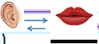
Немного из личной практики
Парциальная программа с текстом сказки:
https://cloud.mail.ru/public/M1Jr/Sdxyq47gN
Как правило, в один день непосредственно-образовательной деятельности акцентируется лишь одно языковое понятие, остальные понятия упоминаются вскользь согласно сказочному сюжету. Детям не предлагается сказка в полном объёме, из неё берутся фрагменты, согласно изучаемой темы.
Так, при знакомстве с гласными берётся следующий отрывок сказки: «В тридевятом царстве, в тридевятом государстве в долине «Красивой и правильной речи» раскинулась страна «Грамматика». Правил этой страной добрый и справедливый король- король «Предложение». Девочки в этой стране были самые красивые, самые умные, они имели такой звонкий голосок, что никто и ничто не могло помешать им петь свои песенки (ни губки, ни зубки). Оттого, что девочки имели самый красивый голос, глас - их и назвали гласные звуки. Девочки носили красные платьица. (Простроена логическая цепочка: глас - гласные звуки)
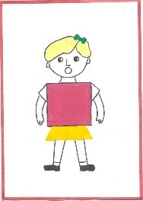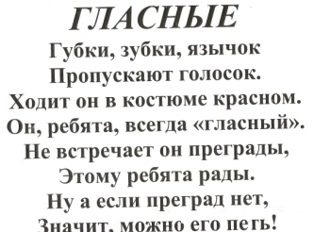

Одновременно идёт зарисовка схемы, выбор значков для схемы идёт от предложений детей: «Как мы зарисуем, что нет преграды, как то, что их можно петь и тянуть?» и т. д.)

У
послушные, со всем, со всем согласные, чтобы им не сказали, так их и прозвали – «согласные звуки» (Простроена логическая цепочка: мальчики соглашались со всем, что им не скажут, вот их и прозвали «согласные звуки»). Мальчики тоже хотели петь свои песенки, но струйке воздуха постоянно что-то мешало свободно идти: то губки, то зубки, так что хоть они и называли свои звуки песенками, н петь и тянуть их не могли. (Последнее говорится для того, что согласные звуки в своей практике мы будем называть далее «песенками комарика, жука» и т.д., и дети могут начать путать понятия «песенка» и «способность петь и тянуть»). На своей груди, как самую драгоценную медаль, они носили колокольчики, которые подарил им король «Предложение». Эти колокольчики звенели, и звук получался звонкий. (Звенел колокольчик звонкий звук). Когда мальчики- согласные звуки- были маленькими, их голосок был тонкий, мягкий - так их и называли - мягкие согласные. Мягкие согласные носили зелёный костюмчик. (Мягкая травка - зеленого цвета и мягкий согласный- зеленого цвета). Когда же согласные подрастали - голосок их становился громче, твёрже и назывались они уже - «твердые согласные». Снимали они зелёный костюмчик и надевали синий. (Твёрдый лёд синего цвета и твёрдые согласные синего цвета).
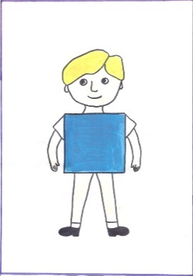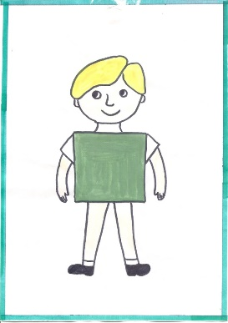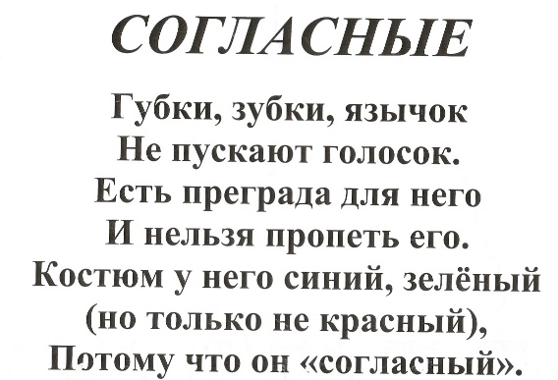
При знакомстве с глухими согласными ввожу дифференциацию понятий «звонкий - глухой согласный» и делаю это следующим образом, - рассказываю эпизод сказки о захвате страны «Грамматики» злым троллем «Единицей»: «Так бы долго и счастливо жили в стране «Грамматики», если бы не захватил страну злой и коварный тролль «Единица». Короля «Предложение» он заключил в темницу, войско слов разбил на части (слоги), (Акцент в данном случае на понятия «слово», «слоги» не делается). Ребёнок непроизвольно запоминает сам сюжет, что позволит в дальнейшем вернуться к этим понятиям при прохождении соответствующих тем) а мальчиков- согласные звуки собрал на площади и потребовал, чтобы они больше никогда не учили детей писать и читать, никогда не вставали рядом с девочками – гласными, не образовывали слоги, а из слогов - слова. Мальчики- согласные звуки хоть до этого со всем, со всем соглашались, но тут возмутились и тогда не у всех, а только у самых непокорных злой тролль «Единица» забрал самое драгоценное, что у них было. А, что же у них было самое драгоценное? - Колокольчики!!! Колокольчики перестали звенеть, - голосок стал тихим, глухим. И стали согласные без голоса, колокольчика - глухими согласными.
С тех пор так и повелось: разделились согласные на звонкие, (это те, которые произносятся с голосом, с колокольчиком, их злой тролль не наказал) и на глухие (это те, которые произносятся без голоса, без колокольчика, их злой тролль покарал). При знакомстве с каждым звуком идёт зарисовка графических схем.

П
П
Опираясь на эти схемы, ребёнок может дать характеристику звука.
Часто использую приём, позволяющий не только осуществить комплексный подход в работе, но и дающий возможность детям делать самостоятельные выводы. Он заключается в следующем: при знакомстве со звуком детям предлагается самостоятельно сделать вывод о том, какой это звук. Взрослый, не комментируя предположения детей, лишь графически фиксирует их ответы.
Знакомство со звуком В
Галя Слава
Савелий Карина
Маша Антон
Ева Г. Ярослав
Настя Г. Артём Х.
Андрей Артём Ф.
Даниил Мухлиса
Ева К.

Затем идёт подсчёт количества тех детей, кто считает, что звук «гласный», затем тех, кто считает, что он «согласный». Кого больше, какой знак
« < , >, = » надо поставить? Подсчёт всех, кто высказался и т.д.)
11- 11 4 - 15
+
4-

И последним следует вопрос: «Что тебе позволяет думать, что звук «гласный», «согласный»? и т.д.

В
В

Рекомендации к проведению мониторинговых мероприятий
- В группах общего профиля мониторинг проводится в качестве внутренней экспертизы 2 раза в год (январь- промежуточный срез, май – итоговый) через анкетирование родительского сообщества и аналитику работы по подготовке к обучению грамоте в старших группах ДОУ.
- В группах компенсирующей/комбинированной направленности для детей с ТНР аналитика проводится по аналогичной схеме в рамках ППк ДОУ с возможным варьированием мероприятий от 2-х раз за учебный год до 1 раза в месяц в зависимости от необходимости корректировки вектора образовательной деятельности.
Вместо заключения:
1.Старайтесь четко следовать рекомендациям программы, что не исключает сохранение за каждым педагогом права адаптировать сказку по своему усмотрению, согласно той методики, по которой он работает.
2. В группах с доминантой детей-инофонов рекомендую в качестве факультатива проводить занятия по обучению азам русского языка родителей этих детей. Это послужит катализатором усвоения основ русского языка детьми, ибо они попадут в единый «лингвистический режим».
*(смотри примерный перспективно-тематический план факультативных занятий с родителями по ссылке: https://cloud.mail.ru/public/GuoP/CbDm19nKv).
Список использованных источников и литература:
- Приказ от 25 ноября 2022г. № 1028 «Об утверждении Федеральной образовательной программы дошкольного образования (Федеральная образовательная программа дошкольного образования)».
- Приказ Министерства просвещения РФ от 24 ноября 2022 г. № 1022 "Об утверждении федеральной адаптированной образовательной программы дошкольного образования для обучающихся с ограниченными возможностями здоровья".
3. Л.С. Выготский. Собрание сочинений в 6-ти томах, М.: Педагогика, 1984г.
4. Юдина Е.Г., Бодрова Е. В. «ПРОДЕТЕЙ» Примерная основная общеобразовательная программа дошкольного образования, Москва 2020г.

5. Г.А. Каше «Подготовка к школе детей с недостатками речи: Пособие для логопеда». – М.: Просвещение, 1985. - 207 с., ил.

6. Письмо Минпросвещения России от 31.07.2024 N 07-3637 "О методических рекомендациях" (вместе с "Методическими рекомендациями по определению подходов к установлению соотношения численности совместно обучающихся иностранных граждан и граждан Российской Федерации, оптимального для социальной, языковой и культурной адаптации несовершеннолетних иностранных граждан и обеспечению эффективной реализации образовательного процесса в целом, при комплектовании групп, классов в дошкольных образовательных и общеобразовательных организациях").

7. Информационная программа «ВЕСТИ-Новосибирск» от 08.07.2025г.

